Имеется входной файла in.txt

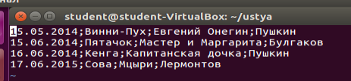

**1. Чтение**

cat – отображает содержимое файла

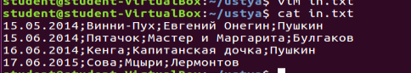

tac – отображает файл в обратном порядке

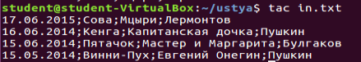

less – открывает расширенную программу просмотра файлов

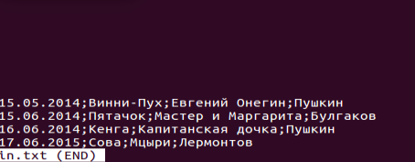

head – для просмотра первых строк файла

tail– для просмотра последних строк файла

**2. Манипуляции с текстовым файлом**

tr – применяется для преобразования или удаления символов из файла

Допустим, преобразуем все в верхний регистр:

cat in.txt | tr a-z A-Z

Отсортируем:   
cat in.txt | sort

(Для чисел используйте sort -n)

3. Получение определенной информации. Команда cut

cut – позволяет получить из структурированного файла определенный кусок информации.

Опции:

-d представляет разделитель данных в строке

-f представляет список номеров полей для вывода

N представляет поле с номером N

N- представляет поля после N (включая N)

N-M представляет диапазон от N до M

-M представляет все до M

Пример:

Получим только имена из входного файла:

cut -d ; -f 1 in.txt